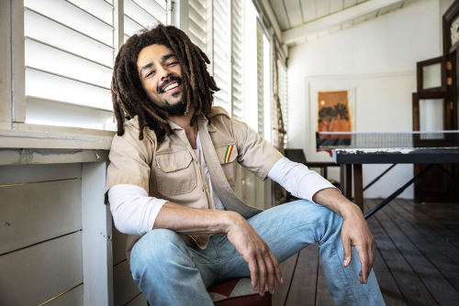
Bob Marley: One Love
(Bob Marley: One Love)
Premiéra: 15. 2. 2024

UIP – Paramount, USA, 2024
Režie: Reinaldo Marcus Green
Scénář: Terence Winter, Frank E. Flowers, Zach Baylin
Kamera: Robert Elswit
Hudba: Kris Bowers
Hrají: Kingsley Ben-Adir, Lashana Lynch, James Norton, Michael Gandolfini

Film Bob Marley: One Love zachycuje nejzajímavější část života jedné z největších muzikantských ikon 20, století. Oslavuje muže, který miloval svobodu, Jamajku a hlavně hudební styl reggae.
Na začátku filmu Bob Marley: One Love potkáváme titulního hrdinu (Kinglsey Ben-Adir) v okamžiku, kdy už je jamajským národním hrdinou. Věčného idealistu a neúnavného propagátora rodného ostrova trápí všudypřítomné násilí, které rozdmýchávají dva hlavní znepřátelené politické tábory a na ně napojené zločinecké gangy. Marley trochu naivně sní o uspořádání obřího koncertu, který svede pod jedno pódium všechny dosavadní nepřátele a i s pomocí jeho hudby je přiměje zakopat válečnou sekyru. Než ten sen stačí realizovat, zaklepe násilí i na dveře jeho domu. Při útoku ozbrojeného gangu jsou vážně zraněni jeho manželka a manažer. To Bobovi sejme klapky z očí a uvědomí si, že Jamajka v danou chvíli není zemí, ve které by chtěl vychovávat své děti. Odstěhují se do Evropy, do Anglie, kde na dredatého kluka v typické pletené hučce nejsou dvakrát zvědaví. Jenže když je člověk geniální muzikant, prosadí se i v prostředí, které je schopné ho jen kvůli vzhledu strčit do vězení. Paradoxně právě tady, na ostrovech, které se od toho jeho rodného snad nemůžou lišit víc, se jeho kariéra rozjede tak, že ho to právem vynese mezi nejvlivnější muzikanty dvacátého století.
Režisér Reinaldo Marcus Green už potvrdil vlohy točit silné životopisné příběhy s oscarovým nominantem Králem Richardem. Bob Marley byl podle něj úplně jiná disciplína. „Jak natočit film o někom, o kom si všichni myslí, že ho znají? Pro mě nebyl důležitý ani tak scénář k filmu, jako práva na Marleyho písně, a tedy možnost nechat je ve filmu zaznít. Ty jsou klíčem k poznání jeho neuvěřitelného života,“ říká režisér Green.

Přístupnost: nevhodné pro děti do 12 let
Žánr: drama/hudební
Verze: anglicky s českými titulky
Stopáž: 103 min
Formát: 2D DCP, zvuk 5.1 a 7.1
Monopol do: 15. 2. 2027
Programování: Zuzana Černá, GSM: 602 836 993, cerna@cinemart.cz
Filmy si objednejte na www.disfilm.cz

